**Proposal Final Project Sistem Game**



**Disusun oleh:**

**Dhafa Hikmawan 05111640000124**

**Dennas Hassel Adjani 05111640000113**

**Dosen:**

**Imam Kuswardayan, S.Kom., M.T.**

**Departemen Teknik Infomatika**

**Fakultas Teknologi Informasi dan Komunikasi**

**Institut Teknologi Sepuluh Nopember (ITS)**

1. **Judul**

Power of Wisdom

1. **Genre**

RPG

1. **Tema**

Fantasy

1. **Story**

Pada dunia yang damai, tiba-tiba terjadi sesuatu yang tidak terduga. Terbuka suatu gerbang dari dunia lain yang memunculkan monster-monster yang dipimpin overlord. Untuk mengalahkan overlord dan pasukannya, dibutuhkan kekuatan yang kuat. Sofdhol, seorang petualang, sedang mencari cara untuk mengalahkan overlord bersama teman-temannya. Ketika bertualang, mereka emndengar legenda tentang “Power of Wisdom”, sebagai legenda tentang kekuatan yang sangat kuat. Sofdhol dan teman-temannya memulai perjalanan mencari kekuatan tersebut untuk mengalahkan overlord dan menutup gerbang dunia lain.

1. **Aturan Main**
2. Untuk melakukan progress dalam story, pemain harus berhasil melalui “Test of Wisdom”
3. Pada setiap “test of wisdom” pemain akan diberi pertanyaan oleh npc. Jika pemain berhasil menjawab semua dengan benar, maka pemain dapat melanjutkan progress. Jika gagal, pemain dapat mengulang test tersebut
4. Pemain bisa mendapatkan stat tambahan dari npc melalui NPC “Blesser of Wisdom”
5. Oleh “blesser of wisdom” juga akan diberi beberapa pertanyaan, dimana jawabannya akan disebar di dunia melalui “clue”.
6. Pemain hanya diberi kesempatan terbatas (3 kali) dalam menjawab set pertanyaan blesser of wisdom.
7. Pemain dapat bertemu monster ketika berjalan di dunia. Jika terjadi, maka pemain akan melakukan battle.
8. Pemain dinyatakan kalah jika pada battle nyawa semua karahter habis.
9. Pemain dapat memperkuat diri dengan menggunakan dan mengganti equipment
10. Item dan equipment dapat dibeli melalui shop.
11. Beberapa NPC akan mengajarkan magic/magic baru pada salah satu atau semua karakter pemain.

.

1. **Game Mekanik**
   1. Pemain
      1. Memiliki stat atk, def, magic atk, magic def, agility, dan luck
      2. Dapat melakukan serangan biasa dan magic
      3. Damage serangan biasa = 4*self.atk – 2*enemy.def
      4. Damage serangan magic = base gamage + 2*self.magic atk – 2*enemy.magic def
      5. Dapat menggunakan item dalam battle maupun luar batle
      6. Level up dengan mendapatkan exp dari musuh
      7. Penggunaan skil menggunakan mp
   2. Musuh
      1. Memiliki stat atk, def, magic atk, magic def, agility, dan luck
      2. Dapat melakukan serangan biasa dan magic
      3. Damage serangan biasa = 4*self.atk – 2*enemy.def
      4. Damage serangan magic = base gamage + 2*self.magic atk – 2*enemy.magic def
      5. Dalam 1 battle musuh bisa berjumlah 1-4
      6. Memberi exp pada pemain ketika dikalahkan
   3. Test of Wisdom
      1. Terdiri dari 4 pertanyaan
      2. Jika pemain gagal menjawab semua dengan benar, maka test gagal
      3. Pemain bisa mencoba terus hingga berhasil
      4. Tema pertanyaan Bahasa Inggris atau Matematika
      5. Pertanyaan bertema matematika bersifat random
      6. Pertanyaan bertema Bahasa inggris bersifat random dari 3 pertanyaan
      7. Setiap pertanyaan memiliki 4 pilihan jawaban
      8. Wajib dilalui pemain
   4. Blesser of Wisdom
      1. Terdiri dari 5 pertanyaan
      2. Jika pemain gagal menjawab semua dengan benar, maka test gagal
      3. Pemain hanya bisa mencoba maksimum 3 kali hingga berhasil
      4. Tema pertanyaan Bahasa Inggris atau Matematika
      5. Pertanyaan bertema matematika bersifat random
      6. Pertanyaan bertema Bahasa inggris bersifat random dari 3 pertanyaan
      7. Setiap pertanyaan memiliki 5 pilihan jawaban
      8. Tidak wajib dilalui pemain
2. **Game Interface**
3. Interface dialog dan pertanyaan

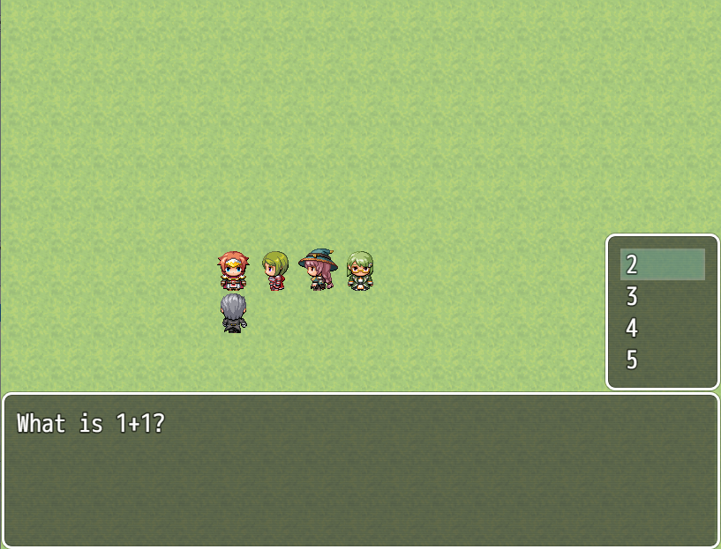

Pilihan Respon Dialog

NPC

Dialog Box

Party Pemain

1. Interface battle

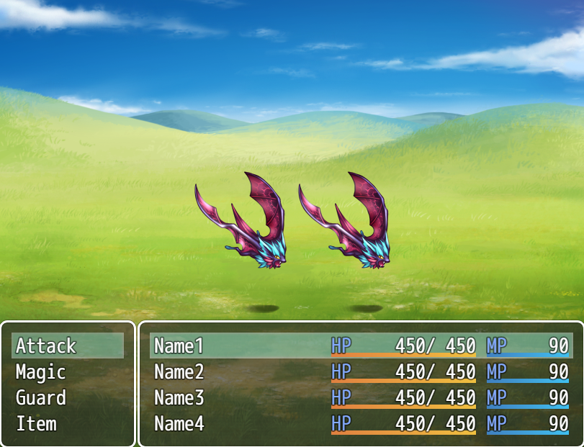

Musuh

Command

Status Party

1. **Rancangan tingkat kesulitan**
2. Musuh random encounter

|  |  |  |  |
| --- | --- | --- | --- |
| Faktor Kesulitan | min | max | bobot |
| ATK | 30 | 120 | 3 |
| DEF | 30 | 80 | 3 |
| M. DEF | 30 | 70 | 4 |
| M. ATK | 30 | 90 | 5 |
| AGI | 30 | 70 | 1 |
| LUCK | 30 | 70 | 1 |
| Nyawa | 200 | 2000 | 0.05 |
| Max Jumlah Musuh | 1 | 4 | 8 |

|  |  |  |  |  |  |  |  |  |  |
| --- | --- | --- | --- | --- | --- | --- | --- | --- | --- |
| level | Bobot | ATK | DEF | M. DEF | M. ATK | AGI | LUCK | Nyawa | Max Jumlah Level |
| 1 | 0 | 30 | 30 | 30 | 30 | 30 | 30 | 200 | 1 |
| 2 | 3.028333 | 32 | 31 | 31 | 31 | 31 | 31 | 260 | 2 |
| 3 | 6.123333 | 36 | 32 | 32 | 32 | 32 | 32 | 320 | 3 |
| 4 | 1.378333 | 36 | 34 | 34 | 34 | 34 | 34 | 380 | 1 |
| 5 | 4.406667 | 38 | 35 | 35 | 35 | 35 | 35 | 440 | 2 |
| 6 | 7.435 | 40 | 36 | 36 | 36 | 36 | 36 | 500 | 3 |
| 7 | 2.823333 | 44 | 38 | 38 | 38 | 38 | 38 | 560 | 1 |
| 8 | 5.918333 | 48 | 39 | 39 | 39 | 39 | 39 | 620 | 2 |
| 9 | 9.013333 | 52 | 40 | 40 | 40 | 40 | 40 | 680 | 3 |
| 10 | 12.14167 | 57 | 41 | 41 | 41 | 41 | 41 | 740 | 4 |
| 11 | 5.956667 | 60 | 44 | 44 | 54 | 44 | 44 | 800 | 1 |
| 12 | 8.985 | 62 | 45 | 45 | 55 | 45 | 45 | 860 | 2 |
| 13 | 12.08 | 66 | 46 | 46 | 56 | 46 | 46 | 920 | 3 |
| 14 | 7.335 | 66 | 48 | 48 | 58 | 48 | 48 | 980 | 1 |
| 15 | 10.36333 | 68 | 49 | 49 | 59 | 49 | 49 | 1040 | 2 |
| 16 | 13.39167 | 70 | 50 | 50 | 60 | 50 | 50 | 1100 | 3 |
| 17 | 9.66 | 74 | 55 | 55 | 65 | 55 | 55 | 1160 | 1 |
| 18 | 12.755 | 78 | 56 | 56 | 66 | 56 | 56 | 1220 | 2 |
| 19 | 15.85 | 82 | 57 | 57 | 67 | 57 | 57 | 1280 | 3 |
| 20 | 18.97833 | 87 | 58 | 58 | 68 | 58 | 58 | 1340 | 4 |
| 21 | 13.08667 | 90 | 62 | 62 | 82 | 62 | 62 | 1400 | 1 |
| 22 | 16.115 | 92 | 63 | 63 | 83 | 63 | 63 | 1460 | 2 |
| 23 | 19.21 | 96 | 64 | 64 | 84 | 64 | 64 | 1520 | 3 |
| 24 | 14.35167 | 96 | 68 | 65 | 85 | 65 | 65 | 1580 | 1 |
| 25 | 17.38 | 98 | 69 | 66 | 86 | 66 | 66 | 1640 | 2 |
| 26 | 20.40833 | 100 | 70 | 67 | 87 | 67 | 67 | 1700 | 3 |
| 27 | 15.68333 | 104 | 74 | 68 | 88 | 68 | 68 | 1760 | 1 |
| 28 | 18.77833 | 108 | 75 | 69 | 89 | 69 | 69 | 1820 | 2 |
| 29 | 21.87333 | 112 | 76 | 70 | 90 | 70 | 70 | 1880 | 3 |
| 30 | 25.05 | 120 | 80 | 70 | 90 | 70 | 70 | 2000 | 4 |

1. Musuh boss dan miniboss

|  |  |  |  |
| --- | --- | --- | --- |
| Faktor Kesulitan | min | max | bobot |
| ATK | 75 | 300 | 3 |
| DEF | 75 | 200 | 3 |
| M. DEF | 75 | 100 | 4 |
| M. ATK | 75 | 200 | 5 |
| AGI | 75 | 150 | 1 |
| LUCK | 75 | 100 | 1 |
| Nyawa | 800 | 8800 | 0.05 |
|  |  |  |  |

|  |  |  |  |  |  |  |  |  |
| --- | --- | --- | --- | --- | --- | --- | --- | --- |
| level | bobot | ATK | DEF | M. DEF | M. ATK | AGI | LUCK | Nyawa |
| 1 | 0 | 75 | 75 | 75 | 75 | 75 | 75 | 800 |
| 2 | 1.698333 | 105 | 90 | 75 | 90 | 85 | 80 | 1600 |
| 3 | 5.065833 | 140 | 105 | 85 | 105 | 95 | 85 | 2800 |
| 4 | 7.674583 | 185 | 130 | 85 | 130 | 110 | 90 | 4200 |
| 5 | 11.53917 | 240 | 160 | 90 | 160 | 125 | 95 | 6000 |
| 6 | 17.05 | 300 | 200 | 100 | 200 | 150 | 100 | 8800 |